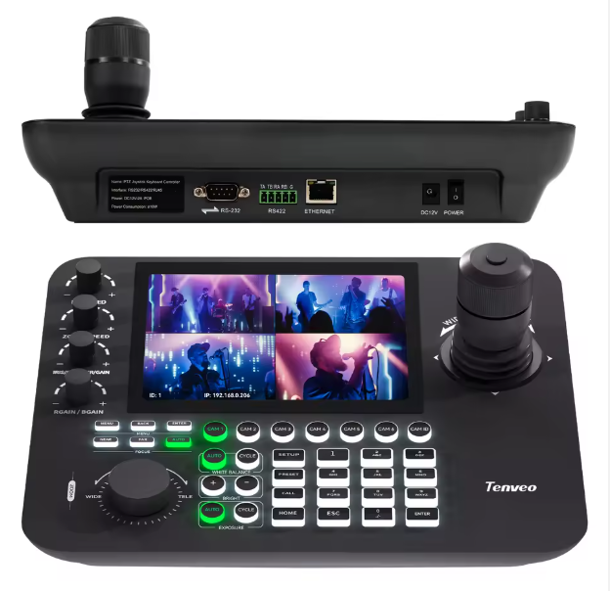

**Бренд: TENVEO**

**Модель: TEVOKB300PRO**

**TENVEO Контроллер TEVOKB300PRO** – бұл кәсіби джойстикі мен пернетақтасы бар PTZ-бақылау контроллері, конференц-залдарда, студияларда, бейнебақылау жүйелерінде және білім беру мекемелерінде PTZ-камераларды басқару үшін қолданылады. Ол камералардың орнын, зумын, фокусын және басқа да параметрлерін дәл реттеуге мүмкіндік береді, 256-ға дейін құрылғыны қолдайды және NDI мен ONVIF сияқты танымал протоколдармен жұмыс істейді.

**Техникалық сиапаттамалары:**

**Чип:** SSD202D  
**Операциялық жүйе:** Linux **Басқарылатын құрылғылардың ең көп саны:** 256 **Декодтау:** H.265, H.264 **Ажыратымдылық:** Бір арна үшін максимум 1080P: 1920×1080@30fps **Протоколдар:** VISCA over IP, NDI Control, Pelco-P, Pelco-D, Sony VISCA-мен үйлесімді, ONVIF

**Камераны басқару:**

• Экспозицияны таңдау: Иә  
• Ақ балансты басқару: Иә  
• Артқы жарықты басқару: Иә  
• WB (ақ балансты), диафрагма, күшейту, выдержка, фокус күйін көрсету: Иә  
• Фокус режимін таңдау: Иә  
• Автофокус / Қолмен фокус: Иә

**Пайдаланушы интерфейсі:**

• Дисплей: LED  
• Жылдамдықты басқару: Иә  
• Зум рычагы: Иә  
• Джойстиктегі зум сақинасы: Иә  
• Бағдарламаланатын функция түймелері: 6

**Төрт экранды режим:** Қолдау көрсетіледі **Джойстик:** 4D **Шығыс интерфейстері**: RS422 (резервте), RS232 (әзірлеу порты), RJ45  
**Аксессуарлар:** Басқару тұтқасы (knob), силикон түймелер **Дыбыстық сигнал:** Қосу / Өшіру **Экран:** TFT LCD, 7 дюйм, 600×1024

**Басқарылатын камералар саны:** 256-ға дейін, NDI/IP және басқа протоколдарды қолдайды  
**Экран көрінісі:** Бір экран / төрт экран  
**Қуат тұтыну:** ≤10 Вт **Қуат көзі:** DC 12В–2А, PoE қолдауы

**Сақтау және пайдалану шарттары:**

**• Жұмыс температурасы:** -10℃ ~ 55℃ / 14°F ~ 131°F  
**• Жұмыс ылғалдылығы:** 20% ~ 80%, конденсатсыз **• Сақтау температурасы:** -10℃ ~ 60℃ / 14°F ~ 140°F **• Сақтау ылғалдылығы:** 0% ~ 90%, конденсатсыз **• Өлшемдері:** 297 мм × 210 мм × 140 мм **• Салмағы:** 1.6 кг